Charon Vadászgép

Jármű: Charon Vadászgép
Felhasználók: Charon faj
Megjelenés ideje: A Birodalom felemelkedése
Forrás: Otherspace 40.oldal, 01/Jan/1989, WEG40018, 0-87431-128-4
Típus: Rövidtávú Vadászgép
Lépték: Vadászgép
Hossz: 9 méter
Jártasság: Vadászgép vezetés
Legénység: 1 fo
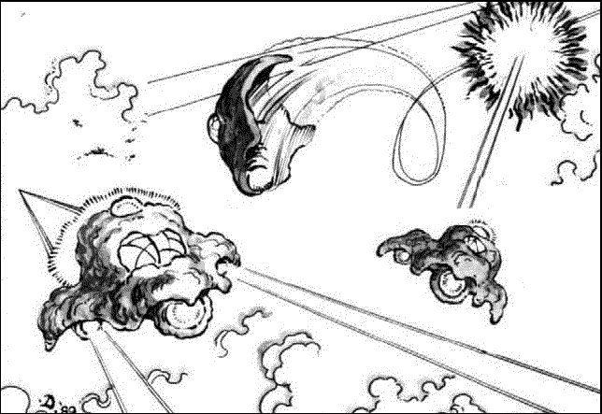
Legénység jártassága: Vadászgép Vezetés 5K, Pajzsok 5K, Fedélzeti fegyver 4K+2
Utaslétszám: nincs
Rakterület: 50 kilógramm
Készletek: 1 nap
Hipermeghajtásszorzó: nincs
Tartalék hiperhajtómű: nincs
Fedélzeti számítógép: nincs
Manőverezőképesség: 2K
Űr: 11
Légkör: 435, 1300 km/h
Hajóburok: 3K+2
Pajzsok: 1K
Szenzorok:
Passzív: ismeretlen / ismeretlen
Fürkész: ismeretlen / ismeretlen
Kereső: ismeretlen / ismeretlen
Fókusz: ismeretlen / ismeretlen

Tripla Lézer Impulzuságyú
Lépték: Vadászgép
Tűzív: Elülső
Jártasság: Fedélzeti fegyver
Tűzvezérlés: 1K+2
Lőtávolság űrben: 1- 3/ 7/ 15
Lőtávolság légkörben: 0.1-0.3 km/0.7 km /1.5 km
Veszteség: 7K (szinkronizálva)

Ára: csak a Charon faj hadserege használja

